
Edición Anterior: 31 de Agosto de 2013
La ley provincial y la ordenanza local lo prohíben, pero se encontró un recurso para saltear las normas
En el Bingo ya se fuma, con espacio habilitado "por la Provincia y el Municipio"
La ley es clara e impide fumar en espacios cerrados. El Bingo se resistió durante largos meses y supo zigzaguear la norma. Pero ahora se encontró una vuelta nueva: dentro del Bingo hay un Club de Fumadores, se da una credencial de socio y se ingresa libremente. Y todo autorizado, según sus gerentes, por Loterías de la Provincia y el Municipio.
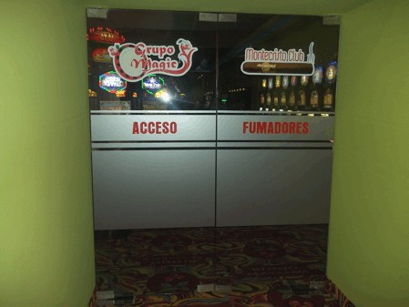
El espacio está ubicado al ingreso del Bingo Magic Star.
La ley provincial y la ordenanza municipal son claras: en los espacios cerrados (léase restaurantes, bingos, casinos, cines, bancos, bares, boliches) no se puede fumar. La norma fue debatida, resistida y generó polémicas, pero debió ser acatada. Salvo en el Bingo local, que fue el que más se resistió a la medida. El tema es que ahora las sospechas sobre la posibilidad de fumar allí adentro se transformaron en un hecho concreto y permitido oficialmente. En el Bingo se habilitó un lugar privado denominado Club de Fumadores Montecristo adonde se puede ingresar, jugar y fumar libremente.
"Hemos modificado y agregado una sala de fumadores que en realidad es un Club Privado llamado Montecristo Club. Está cerrado pero cumple con normas que pide Loterías de la Provincia", explicó uno de los gerentes del Bingo, Ignacio Escobar, en diálogo con EL POPULAR Medios.
¿Cómo funcionará el denominado Club? Como cualquier otra institución privada. "El cliente que se quiere asociar debe llenar tres planillas donde hay una declaración jurada, una solicitud de ingreso y la firma de aceptación del reglamento donde se hace responsable de poder entrar a ese club. Allí se le entrega una credencial con numero de socio. Una vez que tiene la credencial, la persona está habilitada a entrar al club de fumadores", agregó la gerente Gabriela Lago. La autorización de ingreso la da el mismo Bingo, pero el único responsable de lo que suceda con la salud es el cliente.
Y la máxima autorización de construcción de ese espacio es Loterías de la Provincia. O sea, un organismo oficial genera normas que van contra las leyes que dictamina y promulga el gobierno de la Provincia. Las contradicciones, a la vista de todos quienes quieran verlas.
Los gerentes del Bingo fueron muy claros al responder las consultas de EL POPULAR Medios: "la autorización la dio Loterías junto con el Municipio donde habilitan este espacio cerrado para que aquellas personas que deseen fumar lo puedan hacer libremente en ese sector que está vidriado y cerrado pero con buena aireación, con normas de bioseguridad. No hay humo en ese lugar, es diferente a lo que era antes", manifestaron en clara defensa del nuevo espacio.
El Municipio, el mismo que hace años se jactó de ser pionero en la ordenanza que prohíbe fumar en espacios cerrados, habría sido quien habilitó la obra, según las autoridades de la casa de juegos. Para que no queden dudas, EL POPULAR preguntó si el Municipio de Olavarría era uno de los intervinientes en este tema porque autorizaba la ampliación del bingo y que haya un espacio para fumadores. La respuesta fue contundente: "exactamente. Junto con Loterías. Esto se está haciendo en todos los bingos, no solo en Olavarría. No somos los primeros, ya se viene haciendo con este mismo método de usar otra razón social, con un nombre de fantasía que es Club Fumador Montecristo".
Las máquinas en uno y otro espacio son similares, para "ser equitativos". Y con ese mismo criterio, al club podrán "entrar todos. Las personas que se quieren asociar se acercan, les explicamos cómo es el procedimiento y ellos con su firma se hacen responsables de poder entrar a ese lugar. No prohibimos a nadie. A nosotros nos explican cómo proceder desde Loterías de la Provincia".
De hecho, dijeron que un ingeniero de ese organismo había llegado a Olavarría para inspeccionar la obra y su sistema de aireación. Aproximadamente un 35 a un 40% del espacio total del Bingo estará destinado a la sala para fumadores. Bingo sin humo, con tantos intereses económicos en juego, parece una misión imposible.

